Fra nå av vil du som innbygger motta SMS fra din feier når det er tid for feiing eller tilsyn.

For at vi skal kunne sende deg varsel om feiing og tilsyn er det viktig at telefonnummeret ditt er registrert i kontakt og reservasjonsregistret. Dette er et felles kontaktregister som kun stat og kommune kan bruke for å varsle deg som innbygger. Eksempel på meldinger du kan få er: Vannet må kokes, legetimer og time på sykehus, feiing og tilsyn og brev i din offentlige digitale postkasse. Nedenfor ligger det en oppskrift på hvordan du skal registrere din kontaktinformasjon.
Beskrivelse steg for steg:
- Gå inn på Altinn.no på din pc, mobil eller nettbrett
- Trykk på logg inn øverst i høyre hjørne og velg din elektroniske ID
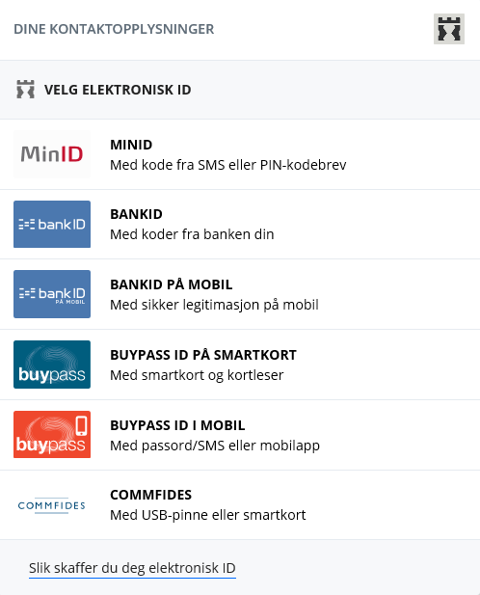

- Gå inn på PROFIL > Din kontaktinformasjon
- Gå inn på kontakt og reservasjonsregistret
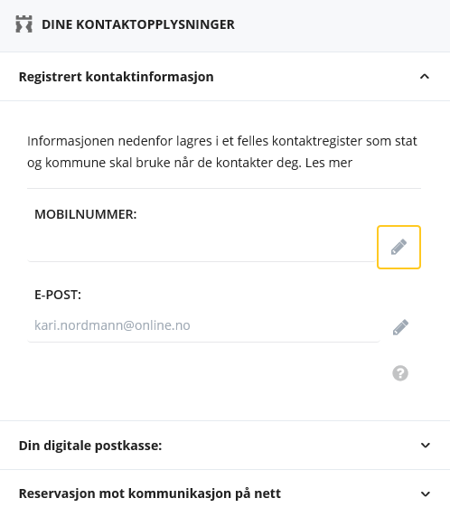
Klikk for å endre

- Her kan du fylle inn ditt telefonnummer og din epostadresse
- Husk å lagre når dette er gjennomført
- Du vil nå få en melding på din mobil om at du har oppdatert kontaktinformasjonen din.

